「第９回 茨木市図書館を使った調べる学習コンクール」

募集要項
主 催 | 茨木市教育委員会
目 的 | 図書館を使った調べる学習の普及  図書館資料をはじめ様々な情報を活用した調べる学習を通じて、児童・生徒自らが考え、判断し、表現する力をはぐくむ。また、その活動のなかで茨木市の公共・学校図書館での調べ方を体得し、有効に活用する力を養う。
作品募集期間 | 令和８年９月１日～９月３０日
募集対象 | 茨木市在住・在学の小・中学生
授与する賞 | 最優秀賞（１名） 優秀賞（最優秀賞をのぞく全国コンクール推薦作品）  ※最優秀賞及び優秀賞の合計数は全出展作品の1.5％  佳作（上記以外の地域コンクール入選作品）  ※佳作は全国コンクール推薦作品が６点に満たない場合、地域コンクールの賞として授与。
応募方法 | １茨木市立小・中学校在籍児童・生徒  １作品につき１点の「応募カード」を添えて、学校教育推進課へ学校を通じて送付してください。（作品はまとめて連絡便にてご送付ください）  ※送付点数…小学校：６点 中学校３点（校内にて事前に審査を行ってください）  ２私立学校等茨木市立小・中学校以外の学校に在籍している児童・生徒  １作品につき１点の「応募カード」を添えて、茨木市立中央図書館・各分館へ提出してください。
*１募集する作品 | 公共図書館や学校図書館を使って調べまとめた作品  身近な疑問や不思議に思うこと、興味があることなどテーマは自由です  ※調べるときに利用した資料名や図書館名を書いてください。  作品の形態（めやす）サイズ：小学生はＢ４サイズまで、中学生以上はＡ４サイズまで  ※模造紙等にまとめる場合は上記サイズに折りたたんで応募します。  ページ数：５０ページ以内（目次、参考文献一覧は除く）  ※集めた情報をまとめた資料集を「別冊」として添付することができます。
*２応募作品の扱いについて | ・上位の作品は、公益財団法人図書館振興財団が主催する全国コンクールの三次審査に推薦されます。  ・全国コンクールで入賞した作品の著作財産権は、公益財団法人図書館振興財団に帰属します。  ・本市コンクール入賞作品は、「広報いばらき」での掲載や、作品展示をお願いすることがあります。
*３応募先 | １学校教育推進課 茨木市駅前三丁目8番13号 電話 072-620-1683  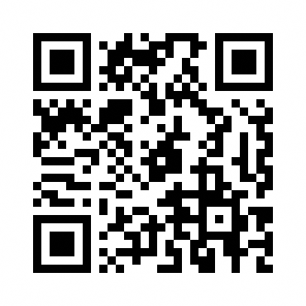  ２茨木市立中央図書館 茨木市畑田町１番51号 電話 072-627-4129

参考：図書館振興財団「図書館を使った調べる学習コンクール」
https://concours.toshokan.or.jp/

